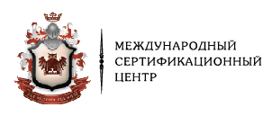

БИЗНЕС-СТАЖИРОВКА
Греция, 14-21 сентября 2014 года

ПРОГРАММА ВИЗИТА*:

14 сентября, воскресенье

Перелет Киев – Салоники

Трансфер в отель Makedonia Palace Hotel 5* (http://www.makedoniapalace.com )

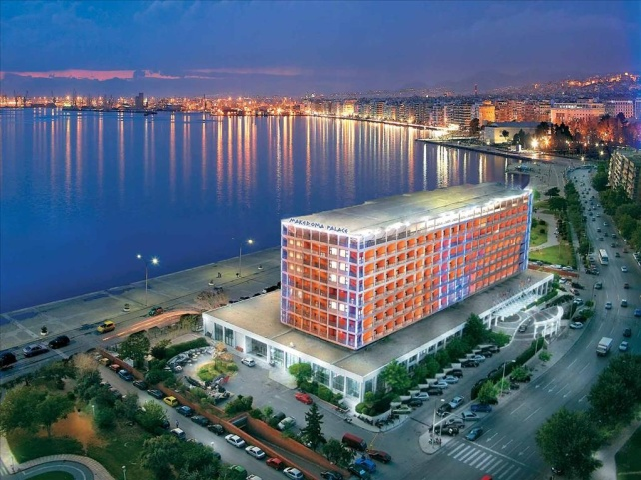 | 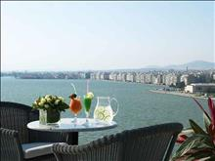 | 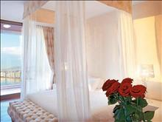

Один из самых популярных пятизвездочных отелей Салоник. Расположен на центральной набережной города, в нескольких шагах от Белой башни. Комфортабельные номера, рестораны, бары, салон красоты, конференц-центр, обслуживание номеров, открытый бассейн, сервис высокого класса.
В отеле останавливаются политики, деятели искусств и гости, ценящие комфорт и удобство.

Свободное время

15 сентября, понедельник

10.00 - Трансфер к месту проведения встреч. Во время всего дня за группой будет закреплен комфортабельный автобус Mercedes с кондиционером и бесплатным wifi.

10.30 – 12.30 - Встреча в Мэрии города Салоники. Участники бизнес-стажировки смогут лично встретиться с Мэром города Салоники, а также руководителями Департаментов Мэрии Салоников.

13.00 – 14.30 - ОБЕД в традиционном греческом ресторане
15.00 – 16.00 – Встреча с Министром Северной Греции. К участию встречи могут быть приглашены представители государства в интересующих областях (в зависимости от состава группы).

Трансфер

16.30 – 18.00 – встреча с Президентом Торгово-промышленной палаты Салоников. К участию встречи могут быть приглашены представители бизнеса в интересующих областях (в зависимости от состава группы).

18-00 - Трансфер в отель. Свободное время.

20.00 – 23.00 – Ужин в греческом стиле

16 сентября, вторник
10.00 – 13.00 – Экскурсия по городу Салоники. В экскурсию входит посещение основных достопримечательностей города. Экскурсия пройдет на комфортабельном автобусе Mercedes с кондиционером и бесплатным wifi в сопровождении русскоговорящего гида.

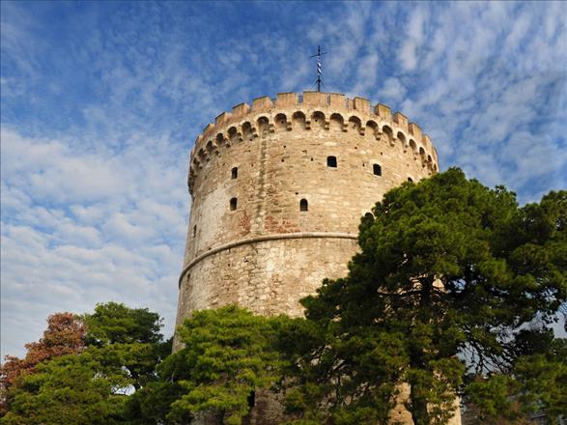 | 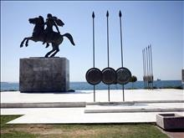 | 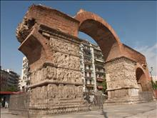
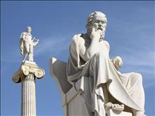 | 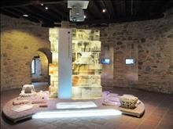 | 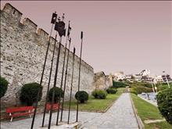
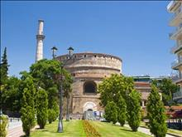 | 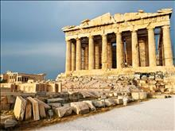 | 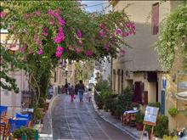
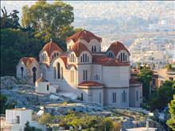 | 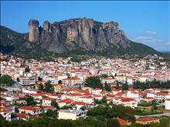 | 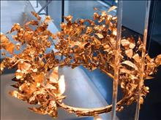

13.00 – 14.30 - ОБЕД в традиционном греческом ресторане

14.30 – трансфер в отель на полуостров Халкидики

15.30 – заезд в отель Potidea Palace Hotel 4* (http://www.potidea-palace.com )
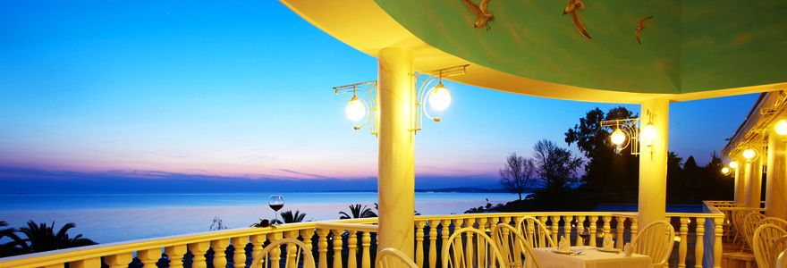
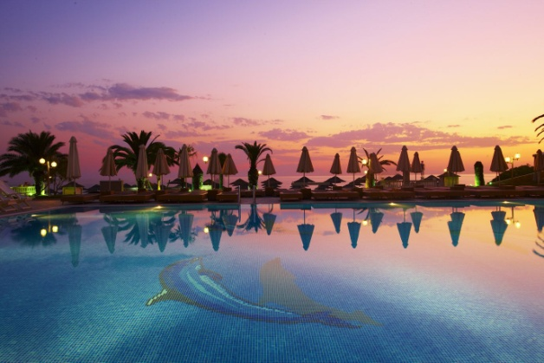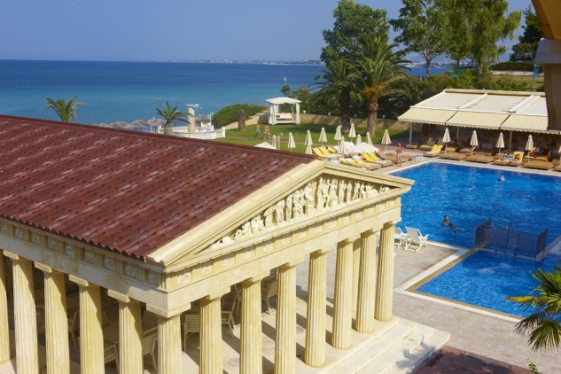

Роскошный отель «Потидея Палас» расположен в удивительно живописном месте: на перешейке между двумя заливами, у самого моря, откуда открывается неповторимый панорамный вид на гору Олимп. Под стать природе современная архитектура зданий. У бассейна возвышается уменьшенная копия знаменитого Парфенона, представляющая собой оригинальную беседку для отдыха. После пляжного отдыха вы можете посетить центр красоты и здоровья или винный погреб IDEA, где попробуете великолепные греческие вина (свыше 1700 видов). Состоит из центрального здания и 9-ти двухэтажных корпусов. В 2009-10 годах был изменён внешний облик гостиницы, отреставрирован ресторан. При отеле — песчаный пляж. Лежаки и зонты – бесплатно. Отель, работающий по системе «ультра всё включено», очаровывает атмосферой уюта, высококлассным сервисом и доброжелательным профессионализмом русскоязычного персонала. Насладитесь прекрасным отдыхом в отличных номерах, выпейте чашечку кофе в оригинальной беседке-Парфеноне и отведайте вкуснейшие блюда греческой кухни в новом рыбном ресторане «Акрополис», с веранды которого открывается незабываемый вид на море.

В период проживание на полуострове Халкидики можно запланировать поездки:
1. Шопинг центр (большой молл, в котором представлены основные дизайнерские марки Европы со скидками до 70%)
2. Шуб-тур в Касторью (без обязательства покупки)
3. Экскурсионные программы в Метеоры, Афины и на острова Греции.

21 сентября, воскресенье
Трансферт в аэропорт, перелет в Киев

* в программе возможны изменения/дополнения

СТОИМОСТЬ УЧАСТИЯ:

При группе 10 человек:
При одноместном размещении: 2200 евро с человека
При двухместном размещении: 1700 евро с человека

При группе 20 человек:
При одноместном размещении: 2000 евро с человека
При двухместном размещении: 1500 евро с человека

В стоимость пакета для участника входит:
- участие во всех мероприятиях, заявленных в программе, включая обеды и ужины
- обзорная экскурсия по Салоникам
- размещение в отелях 4-5* заявленных в программе
- трансферы аэропорт Салоники – Отель, Отель – Салоники
- трансферы между всеми мероприятиями, заявленными в программе
- авиабилеты класса «Эконом» по маршруту Киев-Салоники-Киев
- услуги переводчика и русскоговорящего гида

Дополнительно участник несет расходы
- оформление шенгенской визы, включая визовый сбор
- оформление медицинской страховки

Документы для оформления визы
Заграничный паспорт
Копия паспорта гражданина Украины
Анкета и информация об участнике
Копии свидетельств о рождении детей, бракосочетании, трудовой книжки
2 фотографии (35мм х 45мм, на светлом фоне 80 %)
Выписка из банка, подтверждающая финансовое состояние
Справка с места работы о доходах
Для СПД (копии свидетельства и отчетов СПД)
Копии технических паспортов на авто, недвижимость

Для участия необходимо подать заявку до 30 августа 2014 года и зарегистрироваться:
(044) 461 94 62, 251 18 07, 537 06 46, 067 657 20 73
e-mail bcp@bcp.com.ua
e-mail:office@icfm.org.ua
e-mail:icfm@bcp.com.ua

С уважением, Оргкомитет

